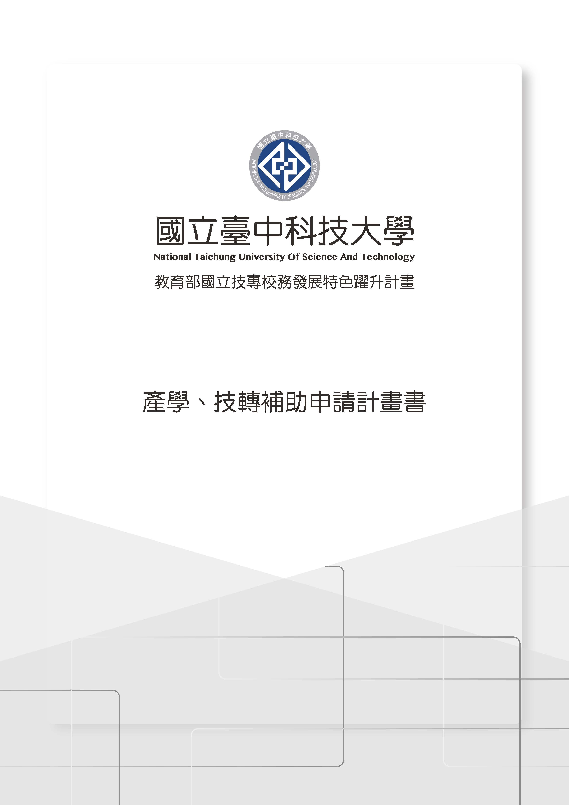

申請編號：_____________________(由計畫辦公室填寫)
所屬院/系：
計畫主持人姓名/職稱：
計畫申請日： 年 月 日
目錄

- 補助產學合作（含技術移轉金）業務費配合款申請表
- 產學合作（含技術移轉金）先期計畫書
- 計畫目的
- 計畫執行期間
- 計畫執行內容
- 預期效益/成果
- 其他
- 補助產學合作（含技術移轉金）業務費配合款經費表
- 附件、研發處產學合作通過之申請書(用印完成版)
- 附件、產學合作案合約書(雙方用印完成版)

國立臺中科技大學特色躍升計畫

補助產學合作（含技術移轉金）業務費配合款申請表
填表日： 年 月 日
本校申請計畫編號
計畫主持人  姓名 |  | 中文 |  | 所屬院系 | 學院  系所 | 職稱
 |  | 英文
計畫主持人  連絡方式 |  | 電子郵件
手機
(分機)
原產學案 | 計畫名稱 | 中文
原產學案 | 計畫名稱 | 英文
原產學案 | 產學總金額  (50萬以上方有補助)
原產學案 | 技轉金總金額
新校內案申請總金額  (當學年度補助上限15萬) |  |  | NT 元整
計畫執行期間  (由特色躍升計畫辦公室填寫) |  |  | 年 月 日 至 112 年 06 月 30 日 (不得辦理延期)

國立臺中科技大學特色躍升計畫

產學合作（含技術移轉金）先期計畫書
- 計畫目的

- 計畫執行期間(可附執行日程表或甘特圖)

- 計畫執行內容

- 預期效益/成果

- 其他(本項如不需要可自行刪減)

- 補助產學合作（含技術移轉金）業務費配合款經費表

費用別 | 項目名稱  （請依實際需求編列） |  | 單位 | 數量 | 單價 | 小計 |  | 支用說明
 |  |  |  |  | 新台幣（元） | 新台幣（元） |  | 支用說明
業務費 | 國內差旅費
業務費 | 材料費  (研發作品之材料支出)
業務費 | 誤餐費
業務費 | 領標費
業務費 | 專利撰寫費
業務費 | 第三年後之專利許可費
業務費 | 講座鐘點費
業務費 | 講者交通費
業務費 | 主持費
業務費 | 出席費
業務費 | 諮詢費
業務費 | 補充保費 |  |  |  |  |  |  | 講座鐘點費、主持費、出席費、諮詢費、審查費總額之2.11%
業務費 | 審查費
業務費 | 場地布置費
業務費 | 車輛租賃費用
業務費 | 郵資
申請總經費
補助金額
(由特色躍升計畫辦公室填寫)
申請人  簽名/蓋章 |  |  |  |  | 特色躍升計畫辦公室
系主任
簽名/蓋章
院長
簽名/蓋章

說明:
一、經費補助項目及限制：
(一)得編列下列項目：
- 業務費：國內差旅費(不含住宿費及雜費)、材料費(研發作品之材料支出)、誤餐費、領標費、專利撰寫費、第三年後之專利許可費、講座鐘點費、講者交通費、主持費、出席費、諮詢費、審查費、場地布置費、車輛租賃費用及郵資等，須依學校相關規定檢據報支。
- 其中主持費、出席費、諮詢費、審查費等費用，僅能支給校外專家學者。
二、僅可用於支應新申請之校內案，不得用於原計畫使用，產學補助最高補助上限為十五萬元整。
三、經費執行與核銷：配合本校主計室與特色躍升辦公室公告之核銷期限進行運用與核銷，剩餘款應辦理繳回。
四、本要點所需經費由教育部特色躍升計畫經費支應。

